一、MC20连接多路TCP

1. 连接多路TCP，需要发送**AT+QIMUX=1**这个命令，不然连接会出现error。

直接拨号连接或者激活GPRS后拨号连接都会初选error。

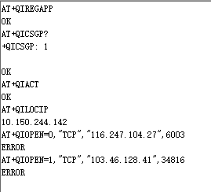

1. 另外AT+QIMUX=1这个命令要在AT+QIREGAPP之前发送，不然Start TCPIP task后再发送AT+QIMUX=1，就会报错。

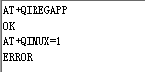

1. 连接2路tcp过程

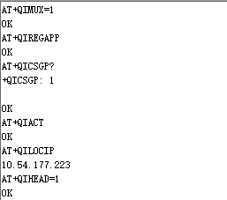

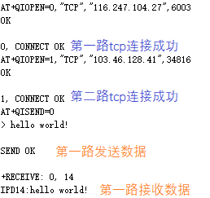

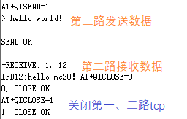

1. 模块支持建立6个连接。
2. MC20 MQTT连接quectel iot

网址：http://iot.quectel.com/index.html

参考文档《Quectel_QuecHub_设备协议接入_应用指导_V1.0.pdf》，先注册账号密码。

1. 打开设备

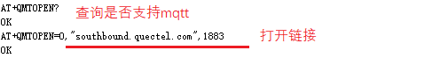

需要注意的是：

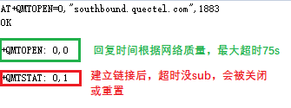

1. 连接平台

**注意：要等到+QMTOPEN回复**后才能继续发送连接平台命令，不然会返回参数错误。

如下：

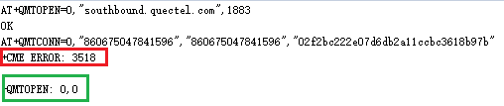

连接平台成功。（注意由于连接的是移远iot服务器，client id、username都应该是IMEI，password也是在云服务中设备详情的Secret。）

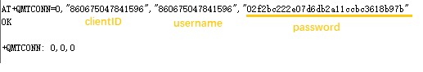

在平台上就可以看到设备在线了。



1. 订阅下行主题

模块端只有通过 AT+QMTSUB 命令订阅了相应的主题，才能接收到平台服务器端下发的数据，所以在模块连接成功后，首先要订阅号下行数据主题。QOS=2方式。

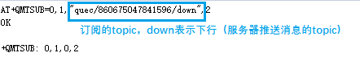

1. 向平台发送数据。模块订阅主题是down，发送的topic是up。分别用Qos=0、1、2发送数据。

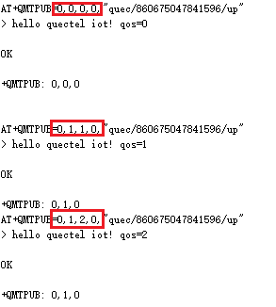

1. 平台服务器上查看收到数据后回复数据。

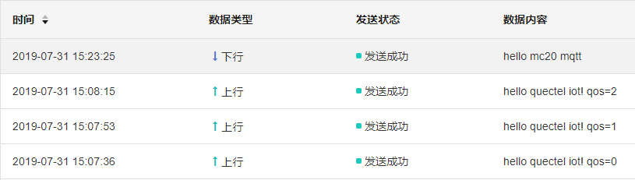

模块发送数据：“hello mc20 mqtt”。

1. 模块收到数据

